Project/Tocht: |  |  | Date: | 31-jul-26 | Jaar: |  |  | Volgnummer: |  |  | Uitgevoerde ijkingen/Kalibratie.
Meetploeg: | Erik |  | 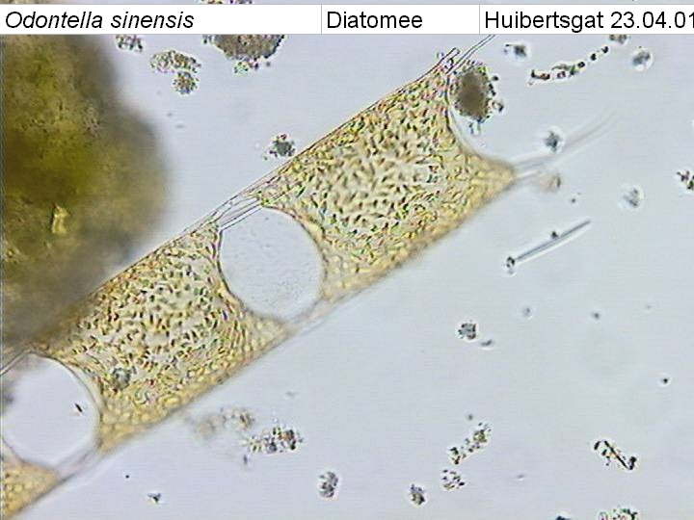  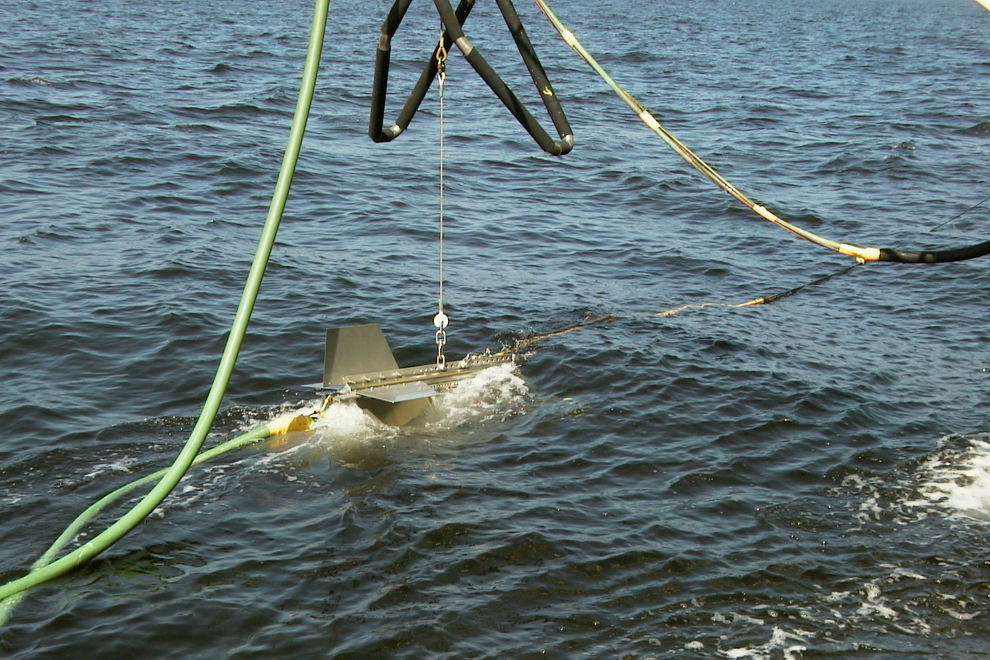  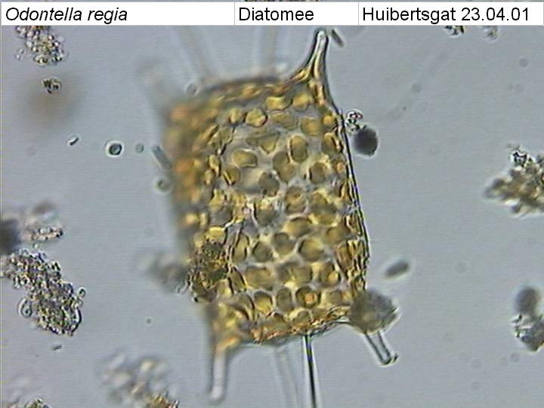  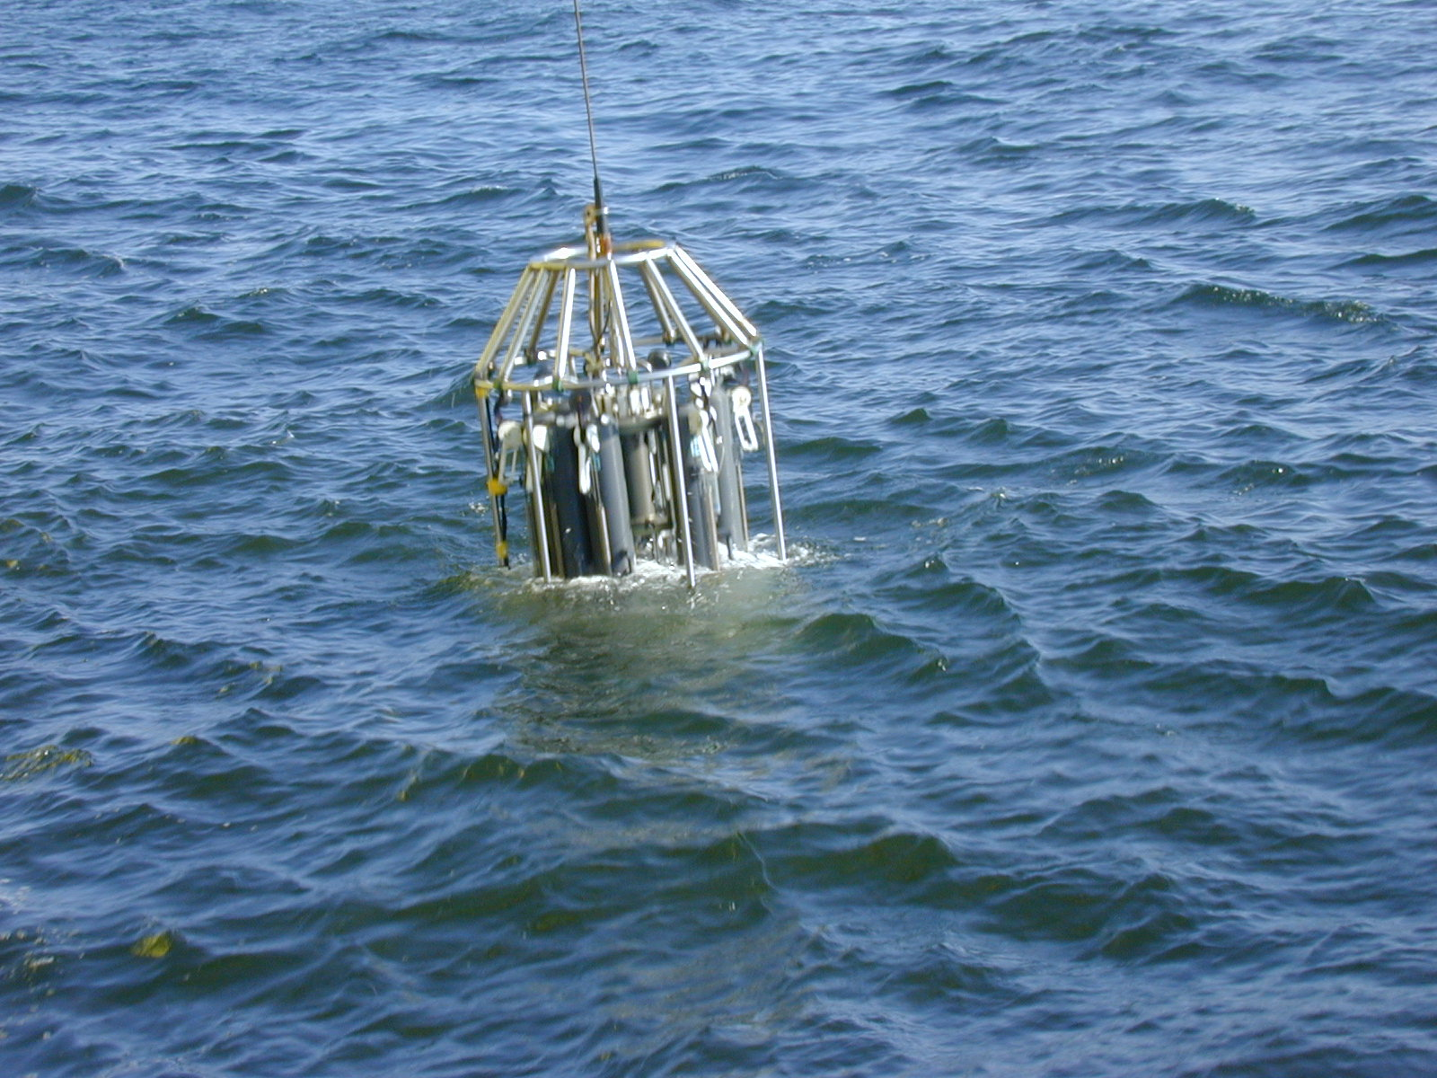  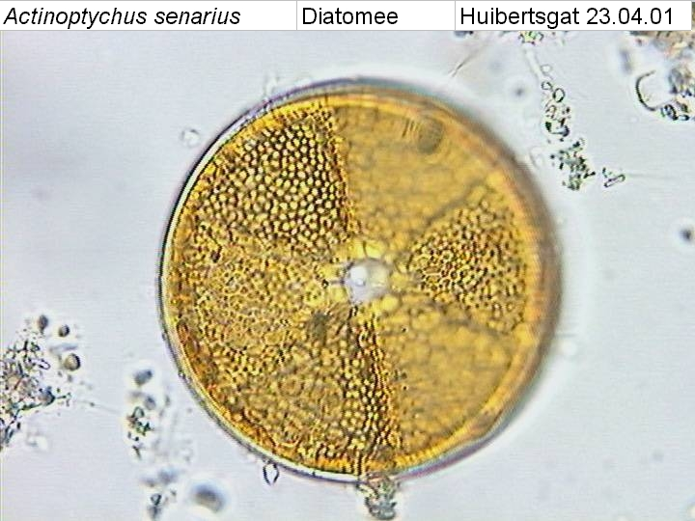 |  |  |  |  |  |  |  | Meetvis: | gedaan
Meetploeg: | willem |  |  |  |  |  |  |  |  |  | Meetvis: | gedaan
Meetploeg: | Jan |  | Meteo file: |  |  |  | Scheveningen (Utc tijd) |  |  |  | Sampler: | gedaan
 | Quiyar |  | Start tijd Utc: |  |  |  | Vertrek:06:00 |  |  |  | Sampler: | gedaan
 |  |  | Stop tijd Utc: |  |  |  | Aankomst:18:00 |  |  |  | Bijz.:

Datum:29_01 | Lokaal: | Bemeten en bemonsteren met de Sampler locatie: Gr6 |  |  |  |  |  |  | Monster name diepte: |  |  | Project | Labnummer:
 |  | Data file: SGr6 |  |  |  |  |  |  |  |  |  |  | 2019001252
 |  | Mark: |  |  |  | Lokale tijd | 08:49 |  | Sampler diepte | 350 | cm | MWTL | 2019001608
 |  | Waterdiepte: |  |  | 10 | Mtr.
 |  | Bijz.: | Geen lichtmeting zon stand was nog te laag.

Datum:29-01 | Lokaal: | Bemeten en bemonsteren met de Sampler.  locatie: Gr2 |  |  |  |  |  |  | Monster name diepte: |  |  | Project | Labnummer:  2019001251
 |  | Data file:SGr2 |  |  |  |  |  |  |  |  |  |  | 2019001607
 |  | Mark: |  |  |  | Lokale tijd | 09:27 |  | Sampler diepte: | 350 | cm | MWTL
 |  | Waterdiepte: |  |  | 11 | Mtr.
 |  | Bijz.: | Geen lichtmeting zon stand was nog te laag.

Datum:29-01 | Lokaal: | Bemeten en bemonsteren met de Sampler.  locatie: Sch10 |  |  |  |  |  |  | Monster name diepte: |  |  | Project | Labnummer:
 |  | Data file:SSch10 |  |  |  |  |  |  |  |  |  |  | 2019001250
 |  | Mark: |  |  |  | Lokale tijd | 12:09 |  | Sampler diepte | 350 | cm | MWTL | 2019001606
 |  | Waterdiepte: |  |  | 15 | Mtr.
 |  | Bijz.: | Er is een lichtmeting gedaan maar de cijfers die er uit komen lijken ons niet goed te zijn. (5.9954)

Datum:29-01 | Lokaal: | Bemeten en bemonsteren met de Sampler.  locatie:Wc2 |  |  |  |  |  | Monster name diepte: |  |  |  | Project |  | Labnummer:
 |  | Data file:SWc2 |  |  |  |  |  |  |  |  |  |  |  |  | 2019001247
 |  | Mark: |  |  | Lokale tijd | 13:50 |  | Sampler diepte |  | 350 | cm | MWTL |  | 2019001265
 |  | Waterdiepte: |  | 8 | Mtr. |  |  |  |  |  |  |  |  | 2019001603
 |  | Bijz.: | Geen lichtmeting door ondiepte. Wij kwamen er achter dat personeel van het schip nog aan het schoonmaken was met water toen wij de monsters aan het nemen waren.

Datum:29/01 | Lokaal: | Bemeten en bemonsteren met de Sampler.  locatie:Wc20 |  |  |  |  |  |  | Monster name diepte: |  |  | Project | Labnummer:
 |  | Data file:SWc20 |  |  |  |  |  |  |  |  |  |  | 2019001248
 |  | Mark: |  |  |  | Lokale tijd | 15:06 |  | Sampler diepte | 350 | cm | MWTL | 2019001266
 |  | Waterdiepte: |  |  | 22 | Mtr. |  |  |  |  |  |  | 2019001604
 |  | Bijz.: | Er is een lichtmeting gedaan maar de cijfers die er uit komen lijken ons niet goed te zijn. (5.9954)

Datum:29/01 | Lokaal: | Bemeten en bemonsteren met de Sampler.  locatie:Wc70 |  |  |  |  |  |  | Monster name diepte: |  |  | Project | Labnummer:
 |  | Data file:SWc70 |  |  |  |  |  |  |  |  |  |  | 2019001249
 |  | Mark: |  |  |  | Lokale tijd | 18:01 |  | Sampler diepte | 350 | cm | MWTL | 2019001605
 |  | Waterdiepte: |  |  | 42 | Mtr.
 |  | Bijz.: | Geen lichtmeting donker.

Datum:29-01 | Lokaal: | Bemeten en bemonsteren met de Sampler.  Locatie:Nw70 |  |  |  |  |  |  | Monster name diepte: |  |  | Project | Labnummer:
 |  | Data file:SNw70 |  |  |  |  |  |  |  |  |  |  | 2019001256
 |  | Mark |  |  |  | Lokale tijd | 22:52 |  | Sampler diepte | 350 | cm | MWTL | 2019001612
 |  | Waterdiepte: |  |  | 32 | Mtr.
 |  | Bijz.: | Geen lichtmeting donker.

Datum:29/01 | Lokaal: | Bemeten en bemonsteren met de Sampler.  locatie:Ts235 |  |  |  |  |  |  | Monster name diepte: |  |  | Project | Labnummer:
 |  | Data file:STs235 |  |  |  |  |  |  |  |  |  |  | 2019001262
 |  | Mark: |  |  |  | Lokale tijd | 14:46 |  | Sampler diepte | 350 | cm | MWTL | 2019001618
 |  | Waterdiepte: |  |  | 31 | Mtr.
 |  | Bijz.: | Lichtmeting gedaan maar de cijfers die er uit komen zien er niet goed uit. Er staat ( -5.1733 )

Datum:30-01 | Lokaal: | Bemeten en bemonsteren met de Sampler.  locatie:Ts175 |  |  |  |  |  |  | Monster name diepte: |  |  | Project | Labnummer:
 |  | Data file:STs175 |  |  |  |  |  |  |  |  |  |  | 2019001261
 |  | Mark: |  |  |  | Lokale tijd | 18:16 |  | Sampler diepte | 350 | cm | MWTL | 2019001617
 |  | Waterdiepte: |  |  | 46 | Mtr.
 |  | Bijz.: | Geen lichtmeting donker.

Datum:30-01 | Lokaal: | Bemeten en bemonsteren met de Sampler.  locatie:Ts135 |  |  |  |  |  |  | Monster name diepte: |  |  | Project | Labnummer:
 |  | Data file:STs135 |  |  |  |  |  |  |  |  |  |  | 2019001260
 |  | Mark: |  |  |  | Lokale tijd | 20:39 |  | Sampler diepte | 350 | cm | MWTL | 2019001616
 |  | Waterdiepte: |  |  | 46 | Mtr.
 |  | Bijz.: | Geen lichtmeting donker.

Datum:30-01 | Lokaal: | Bemeten en bemonsteren met de Sampler.  locatie: Ts100 |  |  |  |  |  |  | Monster name diepte: |  |  | Project | Labnummer:
 |  | Data file:STs100 |  |  |  |  |  |  |  |  |  |  | 2019001259
 |  | Mark: |  |  |  | Lokale tijd | 22:45 |  | Sampler diepte | 350 | cm | MWTL | 2019001615
 |  | Waterdiepte: |  |  | 49 | Mtr.
 |  | Bijz.: | Geen lichtmeting donker.

Datum:31-01 | Lokaal: | Bemeten en bemonsteren met de Sampler.  locatie:Ts50 |  |  |  |  |  |  | Monster name diepte: |  |  | Project | Labnummer:
 |  | Data file:STs50 |  |  |  |  |  |  |  |  |  |  | 2019001258
 |  | Mark: |  |  |  | Lokale tijd | 01:59 |  | Sampler diepte | 350 | cm | MWTL | 2019001614
 |  | Waterdiepte: |  |  |  | Mtr.
 |  | Bijz.: | Geen lichtmeting donker.

Datum:31/01 | Lokaal: | Bemeten en bemonsteren met de Sampler.  locatie:Ts10 |  |  |  |  |  |  | Monster name diepte: |  |  | Project | Labnummer:
 |  | Data file:STs10 |  |  |  |  |  |  |  |  |  |  | 2019001257
 |  | Mark: |  |  |  | Lokale tijd | 04:26 |  | Sampler diepte | 350 | cm | MWTL | 2019001613
 |  | Waterdiepte: |  |  | 25 | Mtr.
 |  | Bijz.: | Geen lichtmeting donker.

Datum:31/01 | Lokaal: | Bemeten en bemonsteren met de Sampler.  locatieNw20 |  |  |  |  |  |  | Monster name diepte: |  |  | Project | Labnummer:
 |  | Data file:SNw20 |  |  |  |  |  |  |  |  |  |  | 2019001255
 |  | Mark: |  |  |  | Lokale tijd | 13:16 |  | Sampler diepte | 350 | cm | MWTL | 2019001611
 |  | Waterdiepte: |  |  | 21 | Mtr.
 |  | Bijz.: | Lichtmeting gedaan maar de cijfers die er uit komen zien er niet goed uit. Er staat ( -4.2573 )

Datum:31/01 | Lokaal: | Bemeten en bemonsteren met de Sampler.  locatie:Nw10 |  |  |  |  |  |  | Monster name diepte: |  |  | Project | Labnummer:
 |  | Data file:SNw10 |  |  |  |  |  |  |  |  |  |  | 2019001254
 |  | Mark: |  |  |  | Lokale tijd | 14:11 |  | Sampler diepte | 350 | cm | MWTL | 2019001610
 |  | Waterdiepte: |  |  | 20 | Mtr.
 |  | Bijz.: | Lichtmeting gedaan maar de cijfers die er uit komen zien er niet goed uit. Er staat ( -2.7685 )

Datum:31/01 | Lokaal: | Bemeten en bemonsteren met de Sampler. locatie:Nw2 |  |  |  |  |  |  | Monster name diepte: |  |  | Project | Labnummer:
 |  | Data file:SNw2 |  |  |  |  |  |  |  |  |  |  | 2019001253
 |  | Mark: |  |  |  | Lokale tijd | 14:59 |  | Sampler diepte | 350 | cm | MWTL | 2019001609
 |  | Waterdiepte: |  |  | 14 | Mtr.
 |  | Bijz.: | Lichtmeting gedaan.

Resumé, technische bijzonderheden en overige bijzonderheden: De demi water vaten zijn niet goed meer, we hebben nu bijna geen demiwater meer op de zirfaea. Op last van schipper en rws personeel geen meet vis, Slecht weer en tijd en de vis moest nog getest worden.

